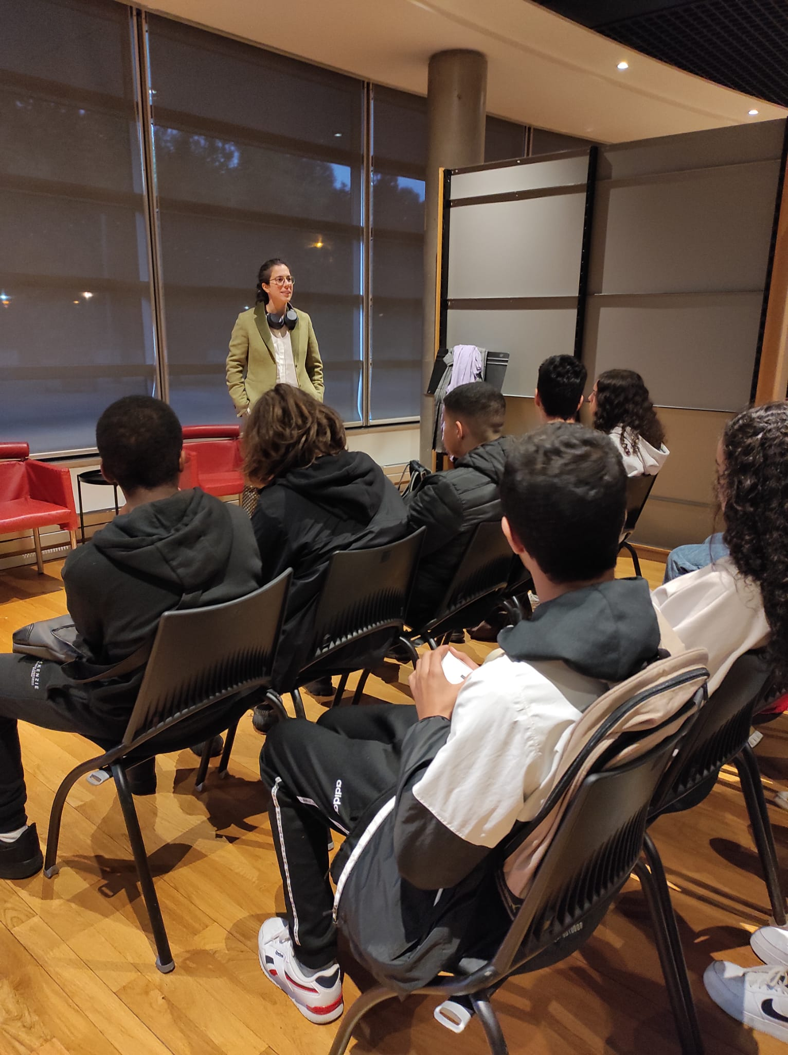

Très chère Mme Jacquot,

Nous, la *Seconde Bienvenue* du Lycée *Louis Armand* ainsi que notre professeure de français, Mme Herbelin et notre professeure de mathématiques et abibac, Mme Frey, vous souhaitons les meilleurs vœux pour l’année de 2023 ainsi que de la réussite, de la prospérité et surtout de la santé.

Ce que vous avez accompli ce soir-là est formidable et nous souhaitions également vous remercier pour nous avoir donné le goût de la musique orchestrale.

Nous avons assisté à d’autres spectacles de l’Orchestre Symphonique de Mulhouse ou encore de l’Opéra National du Rhin et cela nous a beaucoup plu.

En espérant vous revoir.

La classe de Seconde Bienvenue, Lycée Louis Armand, Mulhouse